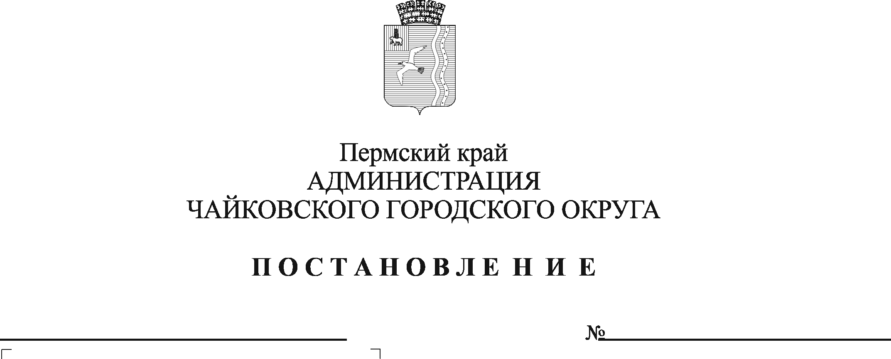
О внесении изменения в пункт 1 постановления администрации Чайковского городского округа от 07.10.2021 № 1628

На основании статьи 4 Закона Пермского края от 10 сентября 2020 г. № 559-ПК «О внесении изменений в отдельные законы Пермской области, Пермского края в сфере социальной поддержки отдельных категорий населения Пермского края», Устава Чайковского городского округа,
ПОСТАНОВЛЯЮ:
- Внести в пункт 1 постановления администрации Чайковского городского округа от 7 октября 2019 г. № 1628 « Об установлении расходного обязательства Чайковского городского округа по обеспечению работников муниципальных учреждений Чайковского городского округа путевками на санаторно-курортное лечение и оздоровление» (в редакции постановления администрации Чайковского городского округа от 16 октября 2020 г. № 972) следующее изменение:
слова «на 2019-2023 годы» заменить словами «на 2019-2024 годы».
- Опубликовать постановление в муниципальной газете «Огни Камы» и разместить на официальном сайте администрации Чайковского городского округа.
- Постановление вступает в силу с 1 января 2022 г.

Глава городского округа –
глава администрации
Чайковского городского округа Ю.Г. Востриков

